СПРАВКА

Ф И О
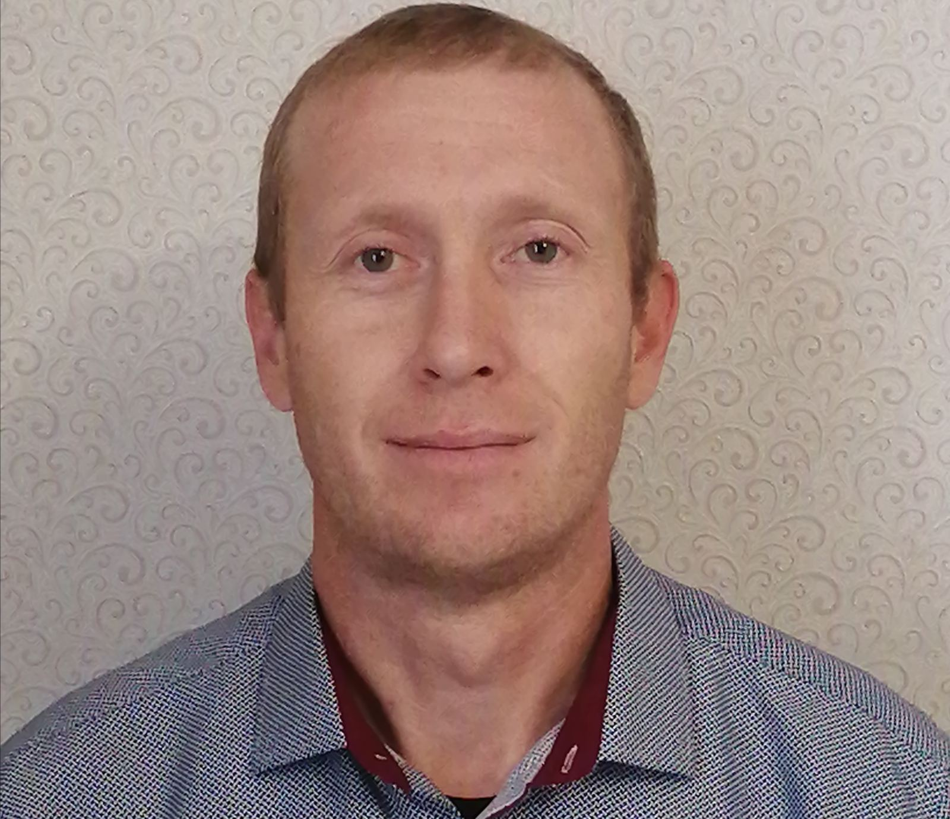  ФОТО | Должность (по Уставу): глава муниципального поселения  Дата рождения: (чч мм гг):15.08.1984  Место рождения: с.Новая Уда Усть-Удинского района Иркутской области
Образование: | среднее
Когда и какие учебные заведения окончены:
Специальность: | охранник
Квалификация:
Ученая степень, звание: | отсутствуют
Награды (Российской Федерации, Иркутской области, иные), поощрения:
Год избрания (при наличии нескольких – перечислить): | 11.09.2022г.
Срок полномочий: | с 11.09.2022г. по 11.09.2027г.
Год окончания полномочий (текущих): | 2027г.
Является ли депутатом: | нет
Партийная принадлежность: | беспартийный
Семейное положение: | Гражданский брак

Трудовая деятельность

Мм гг начала работы –  мм гг окончания работы | Место работы, должность
20.01.2011г.-16.09.2022г | Охранник 4 разряда ООО «ОП» Иркутскэнерго»
с 11.09.2022г | Глава администрации Новоудинского сельского поселения
.
Контактные данные:

Адрес места работы: | 666361 Иркутская область Усть-Удинский район с.Новая Уда ул.Юбилейная,1
Рабочий, сотовый телефон: | 8(395)45433-37, 89041264212
Эл. почта | selskaya61@mail.ru

